2020年江苏省高考物理试卷
一、单项选择题：本题共5小题，每小题3分，共计15分。每小题只有一个选项符合题意。
1.质量为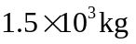的汽车在水平路面上匀速行驶，速度为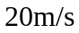，受到的阻力大小为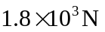。此时，汽车发动机输出的实际功率是（ ）
A. 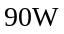 B. 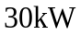 C. 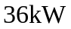 D. 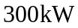
【答案】C
【解析】
【详解】汽车匀速行驶，则牵引力与阻力平衡
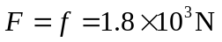
汽车发动机的功率
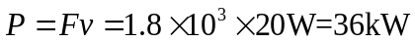
^{故选C。}
2.电流互感器是一种测量电路中电流的变压器，工作原理如图所示。其原线圈匝数较少，串联在电路中，副线圈匝数较多，两端接在电流表上。则电流互感器（ ）
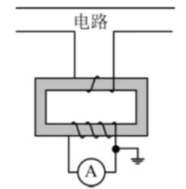
A. 是一种降压变压器
B. 能测量直流电路的电流
C. 原、副线圈电流的频率不同
D. 副线圈的电流小于原线圈的电流
【答案】D
【解析】
【详解】A．原线圈匝数较少，电流互感器是一种降电流的变压器，A选项错误。
B． 电流互感器的工作原理是电磁感应中的互感现象，只可以测量交变电流，B选项错误。
C． 电流互感器不会改变电流的频率，只改变电流，故原、副线圈电流的频率相同。C选项错误。
D．原线圈匝数较少，电流互感器是一种降电流的变压器，副线圈的电流小于原线圈的电流。D正确。
故选D。
3.如图所示，两匀强磁场的磁感应强度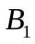和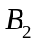大小相等、方向相反。金属圆环的直径与两磁场的边界重合。下列变化会在环中产生顺时针方向感应电流的是（ ）
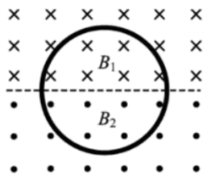
A 同时增大减小
B. 同时减小增大
C. 同时以相同的变化率增大和
D. 同时以相同的变化率减小和
【答案】B
【解析】
【详解】AB．产生顺时针方向的感应电流则感应磁场的方向垂直纸面向里。由楞次定律可知，圆环中的净磁通量变化为向里磁通量减少或者向外的磁通量增多，A错误，B正确。
CD．同时以相同的变化率增大B₁和B₂，或同时以相同的变化率较小B₁和B₂，两个磁场的磁通量总保持大小相同，所以总磁通量为0，不会产生感应电流，CD 错误。
故选B。
4.如图所示，一小物块由静止开始沿斜面向下滑动，最后停在水平地面上。斜面和地面平滑连接，且物块与斜面、物块与地面间的动摩擦因数均为常数。该过程中，物块的动能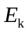与水平位移x关系的图象是（ ）
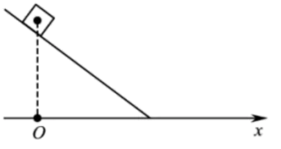
A. 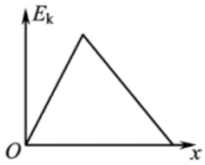 B. 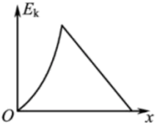
C. 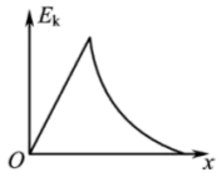 D. 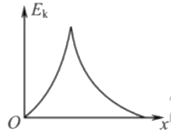
【答案】A
【解析】
【详解】由题意可知设斜面倾角为θ，动摩擦因数为μ，则物块在斜面上下滑水平距离x时根据动能定理有
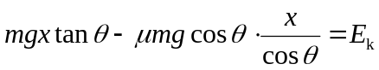
整理可得
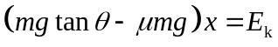
即在斜面上运动时动能与x成线性关系；当小物块在水平面运动时有
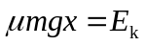
即在水平面运动时动能与x也成线性关系；综上分析可知A正确。
故选A。
5.中欧班列在欧亚大陆开辟了“生命之路”，为国际抗疫贡献了中国力量。某运送防疫物资的班列由40节质量相等的车厢组成，在车头牵引下，列车沿平直轨道匀加速行驶时，第2节对第3节车厢的牵引力为F。若每节车厢所受摩擦力、空气阻力均相等，则倒数第3节对倒数第2节车厢的牵引力为（ ）
A. F B. 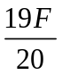 C. 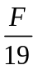 D. 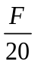
【答案】C
【解析】
【详解】根据题意可知第2节车厢对第3节车厢的牵引力为F，因为每节车厢质量相等，阻力相同，故第2节对第3节车厢根据牛顿第二定律有
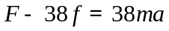
设倒数第3节车厢对倒数第2节车厢的牵引力为F₁，则根据牛顿第二定律有
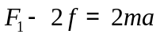
联立解得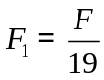。
故选C。
二、多项选择题：本题共4小题，每小题4分，共计16分。每小题有多个选项符合题意。全部选对的得4分，选对但不全的得2分，错选或不答的得0分。
6.某汽车的电源与启动电机、车灯连接的简化电路如图所示。当汽车启动时，开关S闭合，电机工作，车灯突然变暗，此时（ ）
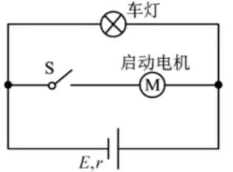
A. 车灯的电流变小 B. 路端电压变小
C. 电路的总电流变小 D. 电源的总功率变大
【答案】ABD
【解析】
【详解】A．开关闭合时，车灯变暗，故流过车灯的电流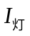变小，A正确；
B．电路的路端电压为
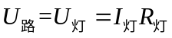
变小，路端电压变小，B正确；
C．总电流即干路电流为
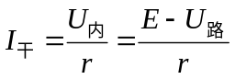
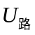减小，干路电流增大，C错误；
D．电源总功率为
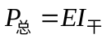
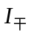增大，总功率变大，D正确。
故选ABD。
7.甲、乙两颗人造卫星质量相等，均绕地球做圆周运动，甲的轨道半径是乙的2倍。下列应用公式进行的推论正确的有（ ）
A. 由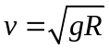可知，甲的速度是乙的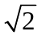倍
B. 由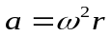可知，甲的向心加速度是乙的2倍
C. 由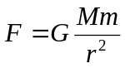可知，甲的向心力是乙的
D. 由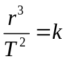可知，甲的周期是乙的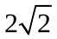倍
【答案】CD
【解析】
【详解】卫星绕地球做圆周运动，万有引力提供向心力，则
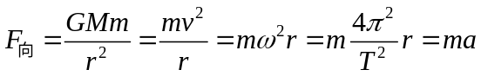
A．因为在不同轨道上g是不一样，故不能根据得出甲乙速度的关系，卫星的运行线速度
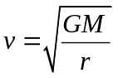
代入数据可得
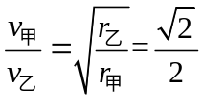
故A错误；
B．因为在不同轨道上两卫星的角速度不一样，故不能根据得出两卫星加速度的关系，卫星的运行加速度
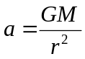
代入数据可得
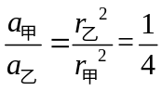
故B错误；
C．根据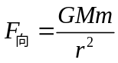，两颗人造卫星质量相等，可得
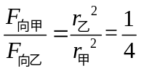
故C正确；
D．两卫星均绕地球做圆周运动，根据开普勒第三定律，可得
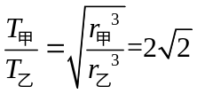
故D正确。
故选CD。
8.如图所示，小球A、B分别从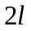和l高度水平抛出后落地，上述过程中A、B的水平位移分别为l和。忽略空气阻力，则（ ）
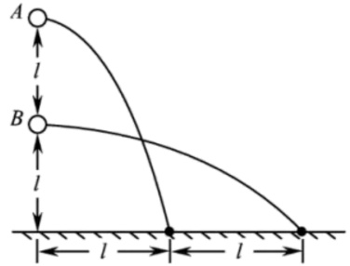
A. A和B的位移大小相等
B. A的运动时间是B的2倍
C. A的初速度是B的
D. A的末速度比B的大
【答案】AD
【解析】
【详解】A．位移为初位置到末位置的有向线段，如图所示可得
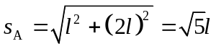 ，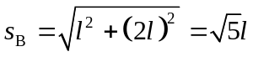
A和B的位移大小相等，A正确；
B．平抛运动运动的时间由高度决定，即
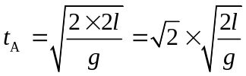 ，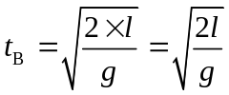
则A的运动时间是B的倍，B错误；
C．平抛运动，在水平方向上做匀速直线运动，则
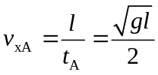 ，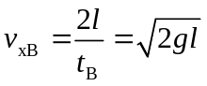
则A的初速度是B的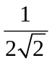，C错误；
D．小球A、B在竖直方向上的速度分别为
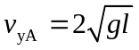，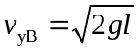
所以可得
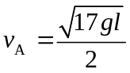 ，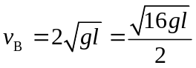
即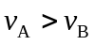，D正确。
故选AD。
9.如图所示，绝缘轻杆的两端固定带有等量异号电荷的小球（不计重力）。开始时，两小球分别静止在A、B位置。现外加一匀强电场E，在静电力作用下，小球绕轻杆中点O转到水平位置。取O点的电势为0。下列说法正确的有（ ）
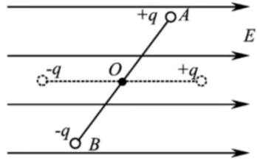
A. 电场E中A点电势低于B点
B. 转动中两小球的电势能始终相等
C. 该过程静电力对两小球均做负功
D. 该过程两小球的总电势能增加
【答案】AB
【解析】
【详解】A．沿着电场线方向，电势降低，A正确；
B．由于O点的电势为0，根据匀强电场的对称性
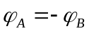
又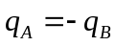，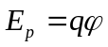，所以
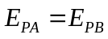
B正确；
CD．A、B位置的小球受到的静电力分别水平向右、水平向左，绝缘轻杆逆时针旋转，两小球静电力对两小球均做正功，电场力做正功，电势能减少，CD错误；
故选AB。
三、简答题：本题分必做题（第10~12题）和选做题（第13题）两部分，共计42分。请将解答填写在答题卡相应的位置。
【必做题】
10.某同学描绘一种电子元件的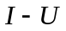关系图象，采用的实验电路图如题图1所示，V为电压表，
mA为电流表，E为电源（电动势约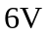），R为滑动变阻器（最大阻值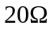），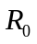为定值电阻，S为开关。
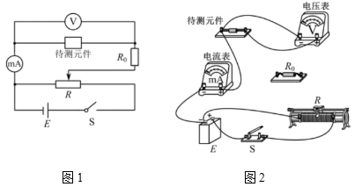
(1)请用笔画线代替导线，将题图2所示的实物电路连接完整____________。
(2)调节滑动变阻器，记录电压表和电流表的示数如下表：
电压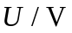 | 0.000 | 0.250 | 0.500 | 0.650 | 0.700 | 0.725 | 0.750
电流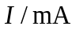 | 0.00 | 0.10 | 0.25 | 0.60 | 1.70 | 4.30 | 7.50

请根据表中的数据，在方格纸上作出该元件的图线____________。
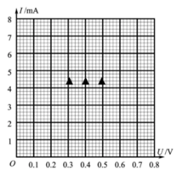
(3)根据作出的图线可知，该元件是_________（选填“线性”或“非线性”）元件。
(4)在上述测量中，如果用导线代替电路中的定值电阻，会导致的两个后果是_________。
A．电压和电流的测量误差增大
B．可能因电流过大烧坏待测元件
C．滑动变阻器允许的调节范围变小
D．待测元件两端电压的可调节范围变小
【答案】 (1). 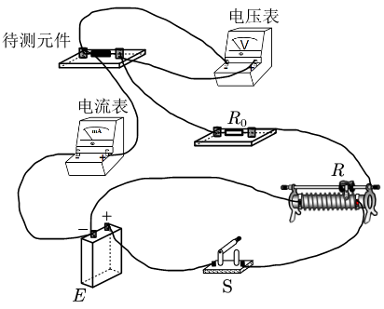 (2). 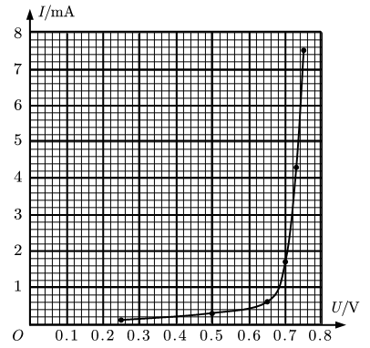 (3). 非线性元件 (4). BC
【解析】
【详解】(1)[1]根据题意连接电路如图
(2)[2]根据表格中数据描点，并用平滑的曲线连接各点如图
(3)[3]根据图像可知该元件是非线性元件。
(4)[4]AB．图线上某点与原点连线的斜率为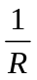，根据元件的特性可知，当电压超过一定数值时，电流会急剧增大，所以电阻会急剧减小，若用导线代替，电流急剧增大，可能会烧坏待测元件，对电流表和电压表的测量误差无影响，A错误，B正确；
CD．根据图像可知待测元件的电压范围小于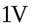，而电源电动势为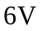，因为待测元件两端电压非常小，如果用导线代替，会导致滑动变阻器的调节范围变得非常小，难以调节，C正确，D错误。
故选BC。
11.疫情期间“停课不停学”，小明同学在家自主开展实验探究。用手机拍摄物体自由下落的视频，得到分帧图片，利用图片中小球的位置来测量当地的重力加速度，实验装置如题图1所示。
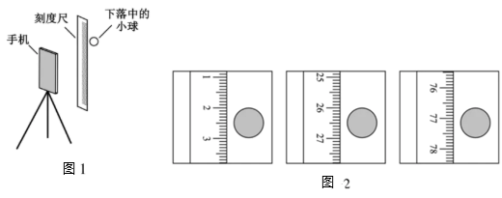
(1)家中有乒乓球、小塑料球和小钢球，其中最适合用作实验中下落物体的是_____。
(2)下列主要操作步骤的正确顺序是_____。（填写各步骤前的序号）
①把刻度尺竖直固定在墙上
②捏住小球，从刻度尺旁静止释放
③手机固定在三角架上，调整好手机镜头的位置
④打开手机摄像功能，开始摄像
(3)停止摄像，从视频中截取三帧图片，图片中的小球和刻度如题图2所示。已知所截取的图片相邻两帧之间的时间间隔为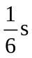，刻度尺的分度值是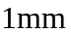，由此测得重力加速度为_____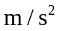。
(4)在某次实验中，小明释放小球时手稍有晃动，视频显示小球下落时偏离了竖直方向。从该视频中截取图片，_____（选填“仍能”或“不能”）用(3)问中的方法测出重力加速度。
【答案】 (1). 小钢球 (2). ①③④② (3). 9.61（9.5~9.7） (4). 仍能
【解析】
【详解】(1)要测量当地重力加速度需要尽量减小空气阻力的影响，所以密度大体积小的小钢球最适合；
(2)要完成实验首先应该将刻度尺竖直固定在墙上，安装好三脚架，调整好手机摄像头的位置；因为下落时间很短，所以一定要先打开摄像头开始摄像，然后在将小球从刻度尺旁静止释放，故顺序为①③④②；
(3)由三张图片读出小球所在位置的刻度分别为2.50cm，26.50cm，77.20cm；小球做自由落体运动，根据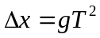可得
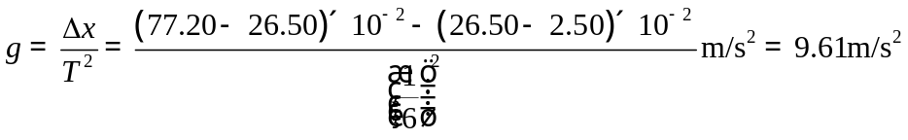
(4)因为就算小球偏离了竖直方向，但是小球在竖直方向上的运动依然是自由落体运动，对实验结果无影响，故仍能用前面的方法测量出重力加速度。
[选修3-5]
12.“测温枪”（学名“红外线辐射测温仪”）具有响应快、非接触和操作方便等优点。它是根据黑体辐射规律设计出来的，能将接收到的人体热辐射转换成温度显示。若人体温度升高，则人体热辐射强度I及其极大值对应的波长的变化情况是（ ）
A. I增大，增大 B. I增大，减小 C. I减小，增大 D. I诚小，减小
【答案】B
【解析】
【详解】黑体辐射的实验规律如图
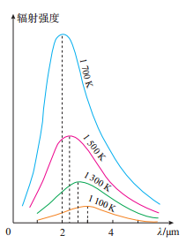
特点是，随着温度升高，各种波长的辐射强度都有增加，所以人体热辐射的强度增大；随着温度的升高，辐射强度的峰值向波长较短的方向移动，所以减小。
故选B。
13.大量处于某激发态的氢原子辐射出多条谱线，其中最长和最短波长分别为和，则该激发态与基态的能量差为_____，波长为的光子的动量为_____。（已知普朗克常量为h，光速为c）
【答案】 (1). 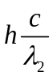 (2). 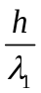
【解析】
【详解】[1]根据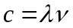可知波长越短，对应光子的频率越大，对应跃迁的能级差越大；可知最短波长对应基态到激发态的能量差最大，结合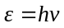得
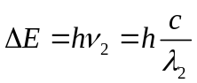
[2]波长为对应的光子动量为
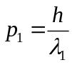
14.一只质量为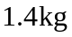的乌贼吸入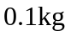的水，静止在水中。遇到危险时，它在极短时间内把吸入的水向后全部喷出，以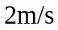的速度向前逃窜。求该乌贼喷出的水的速度大小v。
【答案】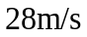
【解析】
【详解】乌贼喷水过程，时间较短，内力远大于外力；选取乌贼逃窜的方向为正方向，根据动量守恒定律得
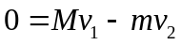
解得喷出水的速度大小为
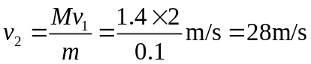
【选做题】
本题包括A、B两小题，请选定其中一小题，并在相应的答题区域内作答。若多做，则按A小题评分。
A．[选修3-3]
15.玻璃出现和使用在人类生活里已有四千多年的历史，它是一种非晶体。下列关于玻璃的说法正确的有（ ）
A. 没有固定的熔点
B. 天然具有规则的几何形状
C. 沿不同方向的导热性能相同
D. 分子在空间上周期性排列
【答案】AC
【解析】
【详解】根据非晶体的特点可知非晶体是指组成物质的分子（或原子、离子）不呈空间有规则周期性排列的固体。它没有一定规则的外形。它的物理性质在各个方向上是相同的，叫“各向同性”。它没有固定的熔点。
故选AC。
16.一瓶酒精用了一些后，把瓶盖拧紧，不久瓶内液面上方形成了酒精的饱和汽，此时_____（选填“有”或“没有”）酒精分子从液面飞出。当温度升高时，瓶中酒精饱和汽的密度_____（选填“增大”“减小”或“不变”）。
【答案】 (1). 有 (2). 增大
【解析】
【详解】[1]形成饱和气后，酒精还是会蒸发，只是液体里跑到气体中的分子和气体中的分子跑到液体里的速度一样快，整体来看是不变的。即此时仍然会有酒精分子从液面飞出；
[2]温度升高使气体分子的动能增大，离开液体表面的气体分子更多，饱和汽密度增大。
17.一定质量的理想气体从状态A经状态B变化到状态C，其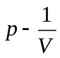图象如图所示，求该过程中气体吸收的热量Q。
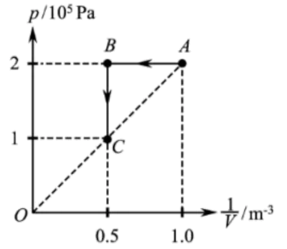
【答案】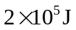
【解析】
【详解】根据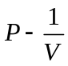图像可知状态A和状态C温度相同，内能相同；故从A经B到C过程中气体吸收的热量等于气体对外所做的功。根据图像可知状态A到状态B为等压过程，气体对外做功为
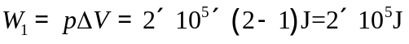
状态B到状态C为等容变化，气体不做功；故A经B到C过程中气体吸收的热量为
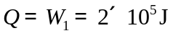
B．[选修3-4]
18.电磁波广泛应用在现代医疗中。下列属于电磁波应用的医用器械有（ ）
A. 杀菌用的紫外灯 B. 拍胸片的X光机
C. 治疗咽喉炎的超声波雾化器 D. 检查血流情况的“彩超”机
【答案】AB
【解析】
【详解】A．紫外灯的频率高，能量强，所以用于杀菌，属于电磁波的应用，A正确；
B．X光的穿透能力较强，所以用于拍胸片，属于电磁波的应用，B正确；
C．超声波雾化器是超声波的应用，与电磁波无关，C错误；
D．彩超属于超声波的应用，与电磁波无关，D错误。
故选AB。
19.我国的光纤通信技术处于世界领先水平。光纤内芯（内层玻璃）的折射率比外套（外层玻璃）的_____（选填“大”或“小”）。某种光纤的内芯在空气中全反射的临界角为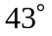，则该内芯的折射率为_____。（取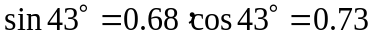，结果保留2位有效数字）
【答案】 (1). 大 (2). 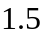
【解析】
【详解】[1]根据全反射定律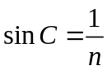可知光钎内芯的折射率比外套的折射率大，这样光在内芯和外壳的界面上才能发生全反射，保证信息的传输。
[2]折射率为
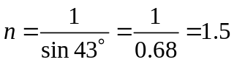
20.国际宇航联合会将2020年度“世界航天奖”授予我国“嫦娥四号”任务团队。“嫦娥四号”任务创造了多项世界第一、在探月任务中，“玉兔二号”月球车朝正下方发射一束频率为f的电磁波，该电磁波分别在月壤层的上、下表面被反射回来，反射波回到“玉兔二号”的时间差为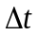。已知电磁波在月壤层中传播的波长为，求该月壤层的厚度d。
【答案】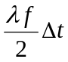
【解析】
【详解】电磁波的在土壤中传播速度满足
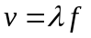
根据题意可知
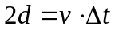
解得土壤厚度为
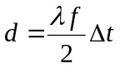
四、计算题：本题共3小题，共计47分。解答时请写出必要的文字说明、方程式和重要的演算步骤。只写出最后答案的不能得分。有数值计算的题，答案中必须明确写出数值和单位。
21.如图所示，电阻为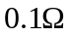的正方形单匝线圈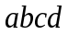的边长为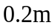，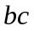边与匀强磁场边缘重合。磁场的宽度等于线圈的边长，磁感应强度大小为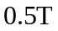。在水平拉力作用下，线圈以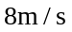的速度向右穿过磁场区域。求线圈在上述过程中：
(1)感应电动势的大小E；
(2)所受拉力的大小F；
(3)感应电流产生的热量Q。
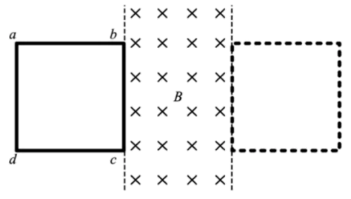
【答案】(1)0.8V；(2)0.8N；(3)0.32J
【解析】
【详解】(1)由题意可知当线框切割磁感线是产生的电动势为
(2)因为线框匀速运动故所受拉力等于安培力，有
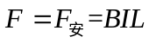
根据闭合电路欧姆定律有
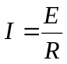
结合(1)联立各式代入数据可得F=0.8N；
(3)线框穿过磁场所用的时间为
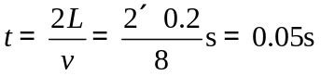
故线框穿越过程产生的热量为
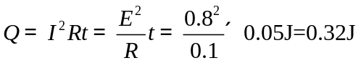
22.如图所示，鼓形轮的半径为R，可绕固定的光滑水平轴O转动。在轮上沿相互垂直的直径方向固定四根直杆，杆上分别固定有质量为m的小球，球与O的距离均为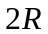。在轮上绕有长绳，绳上悬挂着质量为M的重物。重物由静止下落，带动鼓形轮转动。重物落地后鼓形轮匀速转动，转动的角速度为。绳与轮之间无相对滑动，忽略鼓形轮、直杆和长绳的质量，不计空气阻力，重力加速度为g。求：
(1)重物落地后，小球线速度的大小v；
(2)重物落地后一小球转到水平位置A，此时该球受到杆的作用力的大小F；
(3)重物下落的高度h。
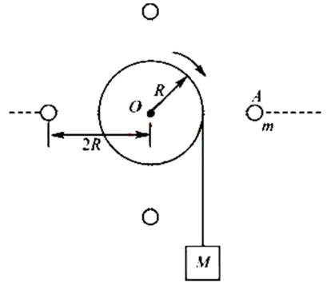
【答案】(1)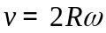；(2)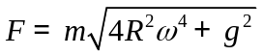；(3)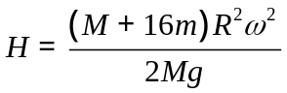
【解析】
【详解】(1)由题意可知当重物落地后鼓形轮转动的角速度为ω，则根据线速度与角速度的关系可知小球的线速度为
(2)小球匀速转动，当在水平位置时设杆对球的作用力为F，合力提供向心力，则有
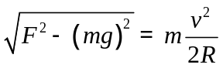
结合(1)可解得杆对球的作用力大小为
(3)设重物下落高度为H，重物下落过程中对重物、鼓形轮和小球组成的系统，根据系统机械能守恒可知
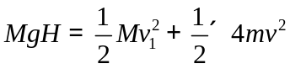
而重物的速度等于鼓形轮的线速度，有
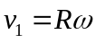
联立各式解得
23.空间存在两个垂直于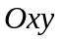平面的匀强磁场，y轴为两磁场的边界，磁感应强度分别为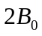、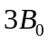。甲、乙两种比荷不同的粒子同时从原点O沿x轴正向射入磁场，速度均为v。甲第1次、第2次经过y轴的位置分别为P、Q，其轨迹如图所示。甲经过Q时，乙也恰好同时经过该点。已知甲的质量为m，电荷量为q。不考虑粒子间的相互作用和重力影响。求：
(1)Q到O的距离d；
(2)甲两次经过P点的时间间隔；
(3)乙的比荷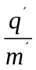可能的最小值。
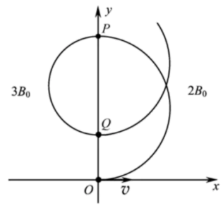
【答案】(1)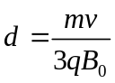；(2)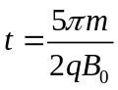；(3)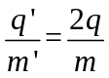
【解析】
【详解】(1)带电粒子在磁场中做匀速圆周运动，由洛伦兹力提供向心力，由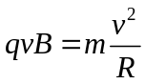 得，
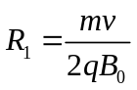，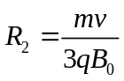
Q、O的距离为：
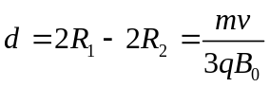
(2)由(1)可知，完成一周期运动上升的距离为d，粒子再次经过P，经过N个周期，
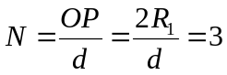
所以，再次经过P点的时间为
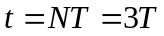
由匀速圆周运动的规律得，
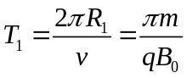
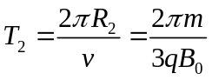
绕一周的时间为：
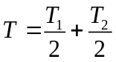
解得：
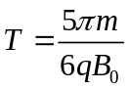
所以，再次经过P点的时间为
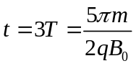
两次经过P点时间间隔为：
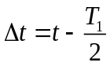
解得：
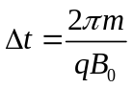
(3)由洛伦兹力提供向心力，由 得，
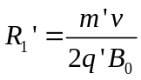
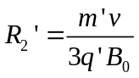
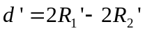
若乙粒子从第一象限进入第二象限的过程中与甲粒子在Q点相遇，则：
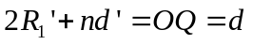
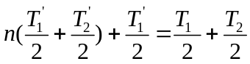
结合以上式子，n无解。
若乙粒子从第二象限进入第一象限的过程中与甲离子在Q点相遇，则：
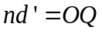
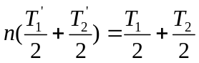
计算可得
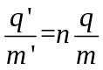（n=1，2，3……）
由于甲乙粒子比荷不同，则n=2时，乙的比荷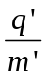最小，为

